Ngày soạn: 14/09/2024
Ngày dạy: 17/09/2024

Tiết 2: THƯỜNG THỨC ÂM NHẠC: GIỚI THIỆU ĐÀN PIANO

ÔN BÀI HÁT: CON ĐƯỜNG HỌC TRÒ

1. Hoạt động 1: Khởi động (Mở đầu)
- Tạo hứng thú cho HS vào bài học và giúp HS có hiểu biết ban đầu về bài học mới
- HS nghe trích đoạn hoặc bản song tấu để đoán tên các nhạc cụ
- HS thực hiện theo yêu cầu của GV
- Giáo viên cho học sinh nghe 2 trích đoạn ngắn, độc tấu đàn piano và độc tấu đàn ghi ta. Học sinh nghe và đoán tên nhạc cụ đó là nhạc cụ gì?
2. Hoạt động 2: Hình thành kiến thức mới (Khám phá)
- HS nghe bài hát và cảm nhận được tác phẩm.
- HS nghe tác phẩm Hungarian do nghệ sĩ Richard Clayderman biểu diễn. Học sinh tìm hiểu thông tin về đàn piano và trả lời câu hỏi.
- HS đưa ra được câu trả lời phù hợp với câu hỏi GV đưa ra.
KIẾN THỨC 1: THƯỜNG THỨC ÂM NHẠC: GIỚI THIỆU ĐÀN PIANO
HOẠT ĐỘNG CỦA GV VÀ HS | NỘI DUNG
- GV cho học sinh nghe tác phẩm Hungarian – Sonata – Paul de Senneville do nghệ sĩ Richard Clayderman biểu diễn.  - HS nghe lắng tác phẩm để cảm nhận  - GV nhận xét, sửa sai (nếu có).  - - Cá nhân/nhóm HS trình bày phần tìm hiểu về đàn Piano.  - - HS xung phong phát biểu tìm hiểu đàn Piano.  - - GV nhận xét, bổ sung thông tin.  - - GV giới thiệu sơ lược về đàn Piano.  - GV mở tác phẩm Hungarian – Sonata – Paul de Senneville.  - HS lắng nghe và cảm nhận. Nêu cảm nhận khi nghe tác phẩm.  - GV nhận xét, HS nhận xét. | 1.Nghe nhạc.  a. Nghe và cảm nhận tác phẩm Hungarian – Sonata – Paul de Senneville.  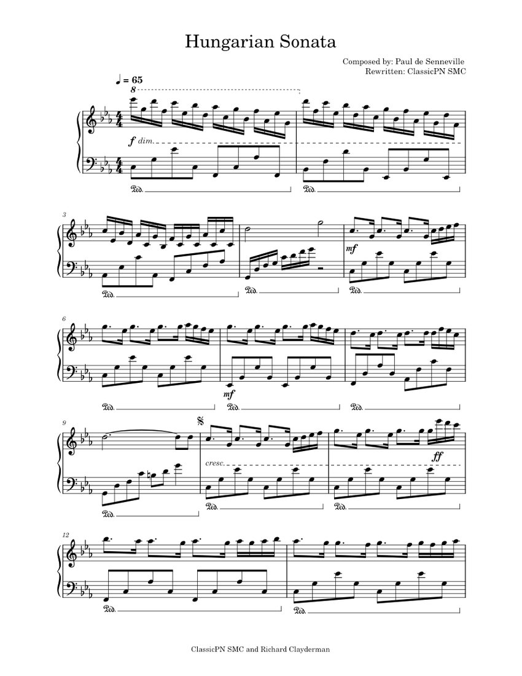  b. Giới thiệu đàn Piano.  - 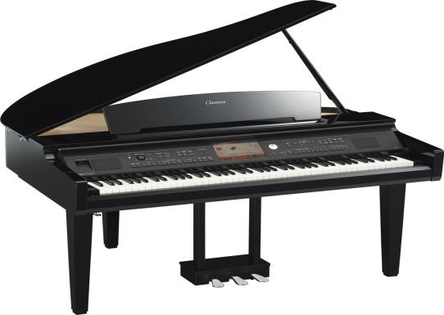  Đàn piano là gì.  Đàn piano là tên gọi tiếng việt của dương cầm có xuất xứ từ phương Tây,đây là một nhạc cụ rất phổ biến, được ưa chuộng trên thế giới, thuộc bộ dây.Đàn piano du nhập vào Việt Nam khoảng đầu thế kỉ XX.  Phân loại đàn piano.  Gồm hai loại đàn piano:  - Đàn piano nhỏ: đàn loại này có hình dáng giống như chiếc tủ đứng trong phòng tập. Tên gọi khác của loại đàn này là upright piano  - Đàn piano lớn: nằm ngang hệ thống dây đàn, khung đàn là hộp cộng minh. Điều này giúp âm thanh vang xa hơn. Tên gọi khác của loại đàn này là đàn đại dương cầm – grand piano. Âm thanh được tạo nên do tác động vào hàng phím…  Đàn piano được sử dụng trong các dòng nhạc nào?  Có rất nhiều dòng nhạc sử dụng đàn piano, trong đó được dùng phổ biến trong nhạc jazz. Đàn piano có thể dùng để chơi như một nhạc cụ độc lập hoặc có thể đệm cho người hát hoặc cho các nhạc cụ khác.  Đối với dương cầm, có nhiều thể loại nhạc cổ điển được soạn riêng cho loại đàn này như: polonaise, mazurka, sonata, rondo…  Cao độ - âm vực của đàn piano  Đàn piano có đặc điểm là âm vực rất rộng. Trên mặt đàn piano có hai loại phím là phí trắng và phím đen.Các phím trắng và đen đan xen nhau. Hiện nay, đàn piano đóng một vai tròng rất quan trọng, là một loại nhạc khí phổ biến, và đàn piano được coi là một loại nhạc khí cơ bản ở châu u nói riêng và trên thế giới nói chung. Các tản phẩm âm nhạc viết cho đàn piano rất lớn do khả năng chơi đa dạng của piano  c. Nghe và cảm nhận tác phẩm Hungarian – Sonata – Paul de Senneville.
KIẾN THỨC 2: ÔN BÀI HÁT: CON ĐƯỜNG HỌC TRÒ.
HOẠT ĐỘNG CỦA GV VÀ HS | NỘI DUNG
- - HS nghe bài hát: Con đường học trò  - - HS nghe và hát bài hát.  - - GV hướng dẫn HS hát vỗ tay theo nhịp, phách của bài. | * Nghe bài hát: Con đường học trò.  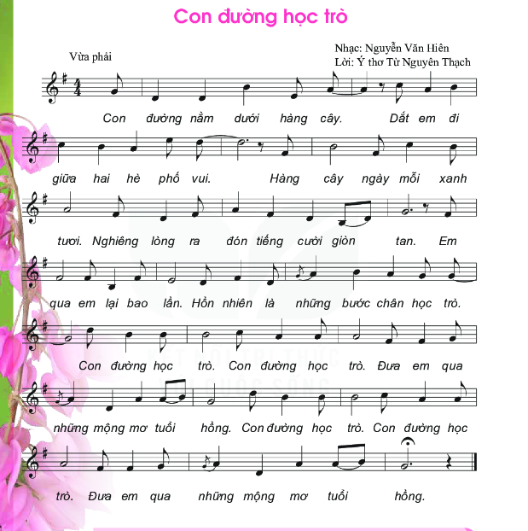
3. Hoạt động 3: Hoạt động luyện tập
- HS ôn lại bài hát “Con đường học trò” và biết vận động cơ thể theo nhịp điệu.
- Học sinh làm theo nhóm để ôn lại bài hát.
- Phần trình bày của các nhóm.
HOẠT ĐỘNG CỦA GV VÀ HS | NỘI DUNG
- Hát kết hợp vận động cơ thể theo nhịp điệu.  - Thực hiện theo các bước sau  + Bước 1: GV làm mẫu và đếm 1,2,3,4. HS quan sát hình mẫu trong SGK, thực hiện các động tác giậm chân, vỗ tay, vỗ đùi, vỗ ngực theo sự hướng dẫn của GV.  + Bước 2: Hướng dẫn HS hát kết hợp vận động cơ thể theo hai âm hình vừa tập luyện.  - Các nhóm HS thực hành luyện tập. GV sửa sai (nếu có).  - Gọi 1 – 2 nhóm biểu diễn trước lớp.  - - GV nhận xét phần trình bày của các nhóm. Tuyên dương nhóm có phần biểu diễn tốt.  - Lưu ý: Phân hóa trình độ các nhóm HS theo năng lực để đưa ra các yêu cầu, các biện pháp hỗ trợ phù hợp. | *Hát kết hợp vận động cơ thể theo nhịp điệu.  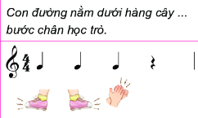  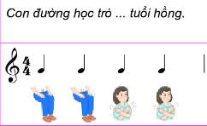

4. Hoạt động 4: Hoạt động vận dụng
- HS vận dụng - sáng tạo các hiểu biết kiến thức, kĩ năng và tích cực thể hiện bản thân trong hoạt động trình bày.
- HS trình bày, biểu diễn bài hát.
- HS năng động, tích cực biểu diễn, cảm thụ và trình bày hiểu biết về âm nhạc.
HOẠT ĐỘNG CỦA GV VÀ HS | NỘI DUNG
- Biểu diễn bái hát Con đường học trò bằng các hình thức đã học trong các buổi sinh hoạt ngoại khóa ở trường, lớp, hát cho người thân nghe hoặc trong các sinh hoạt cộng đồng.  - GV khuyến khích cá nhân/nhóm sáng  tạo các động tác vận động cơ thể chothêm phong phú, phù hợp nhịp điệu bài hát.  - Vận dụng cách vận động cơ thể đã học vào bài hát có cùng loại nhịp và tính chất nhịp. | *Hát và phụ họa.
* Hướng dẫn về nhà.
- GV yêu cầu HS nhắc lại những nội dung chính cần ghi nhớ.
* Hướng dẫn tự học.
- Bài vừa học.
- Luyện tập tốt bài hát Con đường học trò.
- Bài sắp học.
- Tìm hiểu Bài đọc nhạc số 1, trả lời các câu hỏi.
- Nêu đặc điểm của âm thanh có tính nhạc.
- Bài đọc nhạc số 1 có những trường độ nào? Đọc tên các nốt nhạc có trong Bài đọc nhạc số 1.

